2018西太平洋金枪鱼围网渔情分析
第32期

1、海表温分布情况
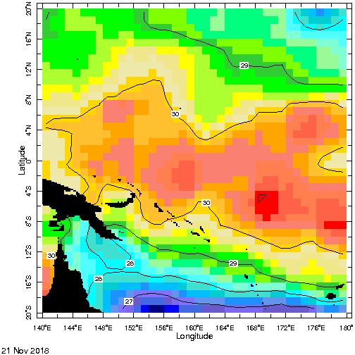
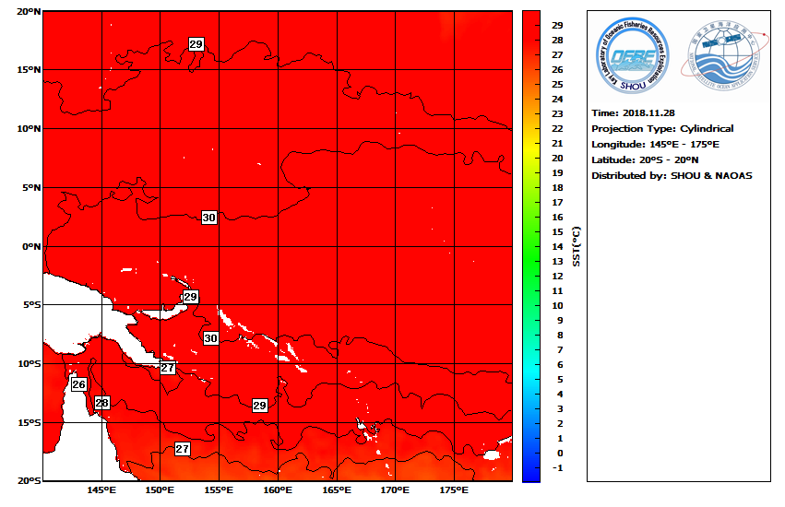
图.SST分布
根据海表温情况分析，表温变化不大，西太平洋最适合温度在29.8-30.2℃，20°N-20°S，140°-180°E海域附近易形成渔场，主要是12°-15°N，140°-162°E；15°-20°N，175°-178°E；5°S-5°N，140°-160°E；5°-10°N，165°-175°E；5°-15°S，155°-178°E海域形成锋区。

2、渔情分析
综上所述，建议在12°-15°N，140°-162°E；15°-20°N，175°-178°E；5°S-5°N，140°-160°E；5°-10°N，165°-175°E；10°-15°S，170°-177°E附近作业。

金枪鱼技术组
HY-1B渔情预报业务化运行小组
11月28日

